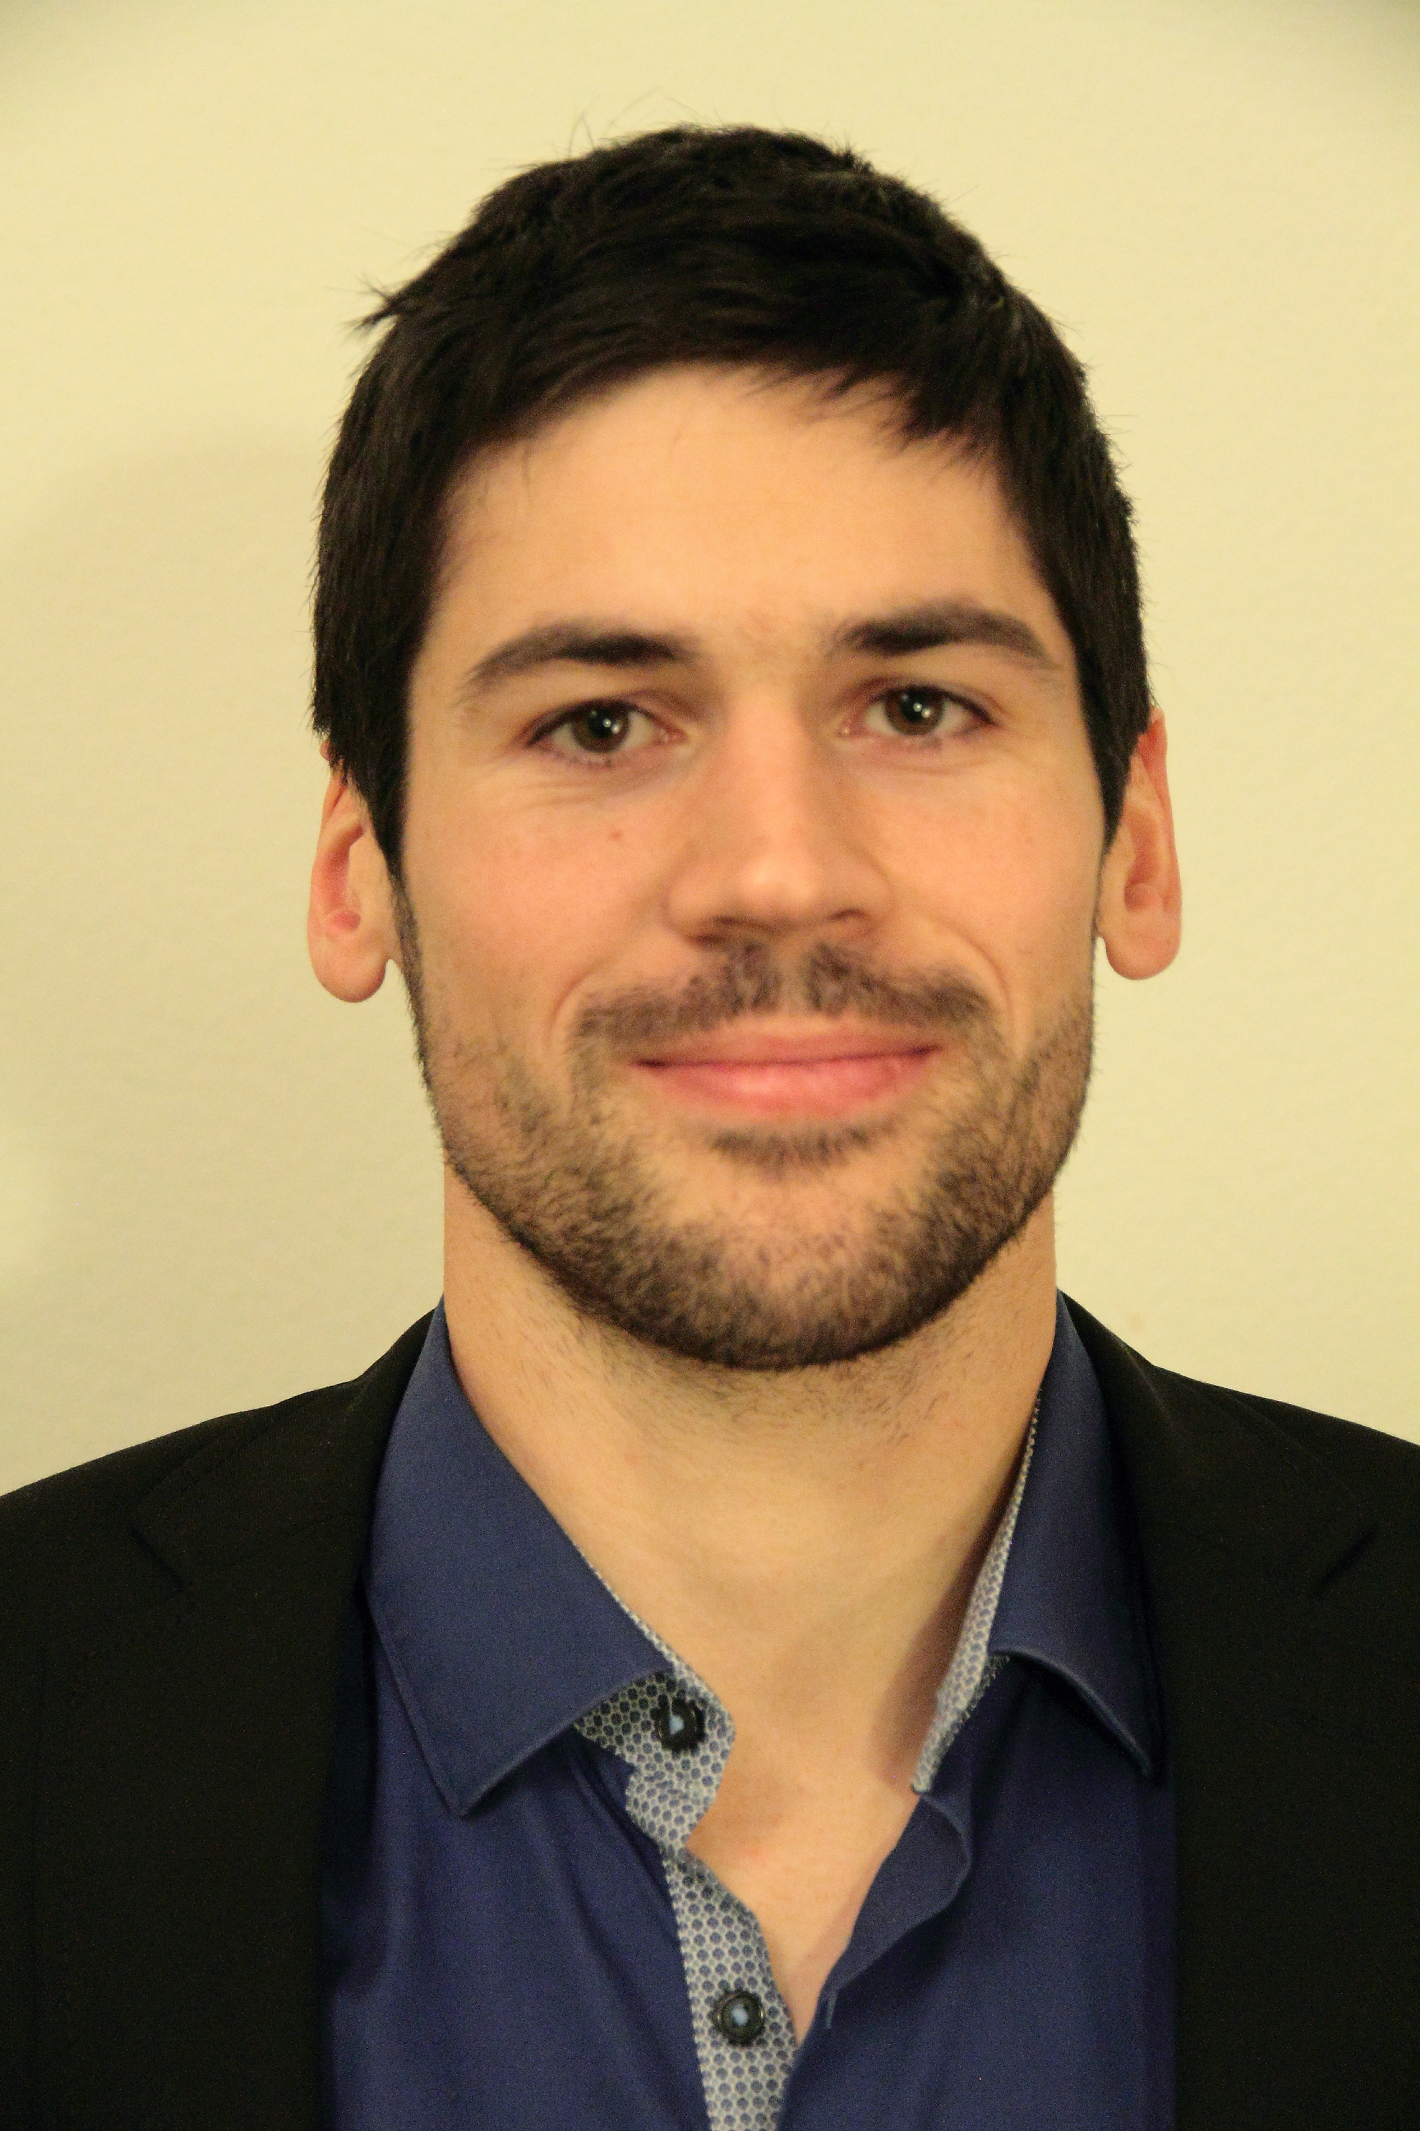
04.05.1988
Suisse

Rue des sablons 32 Jérémy Zogg
2000 Neuchâtel

+41 79 727 37 17 Master EPFL en Microtechnique
jeremy.zogg@gmail.com

PROFIL
Titulaire d'un titre d'ingénieur EPF en Microtechnique, j'ai abordé de nombreux domaines de l’ingénierie durant ma formation (programmation, mécanique, électronique, traitement du signal). Ayant développé un fort intérêt et de bonnes compétences dans le traitement d'images, j'ai eu l'opportunité de travailler durant deux ans au sein du laboratoire de production Microtechnique sur des problématiques de vision industrielle.
EXPÉRIENCES PROFESSIONNELLES
2012 – 2015 : Collaborateur scientifique au sein du Laboratoire de Production Microtechnique – EPFL
- Participation à différents mandats industriels (dont 3 projets CTI)
- Spécialisation dans le domaine de la vision industrielle
- Acquisition de bonnes connaissances en programmation, en particulier en C++ et C#
- Supervision de plusieurs travaux de master d'étudiants sur des problématiques industrielles
2010 : Stage à EM Microelectronic
Participation à la caractérisation d'un banc de mesures de composants électroniques.
FORMATION
2010 – 2012 : Master en Microtechnique – Techniques de production
École Polytechnique Fédérale de Lausanne

2006 – 2010 : Bachelor en Microtechnique
École Polytechnique Fédérale de Lausanne

2003 – 2006 : Maturité gymnasiale suisse
Lycée Denis-de-Rougemont Neuchâtel
CONNAISSANCES INFORMATIQUES
Programmation :
C / C++, connaissance de différentes bibliothèques/framework : STL, Boost, OpenCV, Cuda.
C#, Visual Basic, Latex
Autres :
Matlab - Octave, Solidworks, Altium, Office
COMPÉTENCES GÉNÉRALES
- Bon esprit d'analyse
- Grande motivation à se former et bonne capacité à aborder de nouveaux concepts
- Capacité à travailler de manière autonome ou en équipe
LANGUES
Français: Langue maternelle
Anglais: Compréhension, B2 – Rédaction, B1
Allemand: Scolaire, A2

